

**Las mejores pelis para ~~NO~~ ver en navidad😏**

**Ciudad de México, a xx de diciembre de 2024.-** Quedarse en casa para disfrutar de una cita romántica es el plan ideal para este frío de temporada. Pero, seamos sinceros: una buena película no siempre es para verla hasta el final. Por eso, Trojan™ experto en pasión y conexión, te comparte una lista de películas navideñas que son perfectas para prender la chispa en tu velada… y tal vez, distraerte un poco en el proceso.

### ¿Qué ver, para *no* ver? Aquí nuestras recomendaciones:

**1. Realmente amor**

Un clásico que celebra las muchas caras del amor en Navidad. Sus múltiples historias románticas y emotivas harán que tu cita comience con risas y termine en abrazos interminables.



**2. The Holiday**

Intercambiar casas nunca fue tan romántico. Este filme combina escenarios perfectos, una química irresistible y momentos que te invitan a acurrucarte con alguien especial.

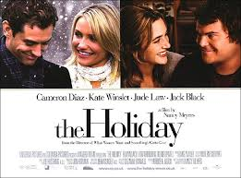

**3. Un príncipe de Navidad**

Entre reinos ficticios y romance de cuento de hadas, esta película es perfecta para entrar en el mood navideño mientras las chispas entre ustedes comienzan a volar.



**4. Last Christmas**

Con un toque de comedia y drama romántico, esta película te lleva por una montaña rusa de emociones que seguro despertarán sentimientos más allá de la trama.



**5. Bad Santa**

Una película cómica de humor negro con un gran trama para reír y disfrutar de una velada con tu persona favorita.



Estas películas son el pretexto ideal para conectar con tu pareja y dejar que la magia de la temporada haga su trabajo. Complementa tu cita con luces cálidas, una manta compartida y, por supuesto, la protección confiable de Trojan™, que te asegura que tus momentos íntimos sean tan seguros como apasionados.

Porque la mejor manera de celebrar esta época es disfrutando plenamente, en estas fiestas, deja que el romance sea el protagonista de tus citas navideñas.

*Comparte momentos únicos con confianza y cuidado mutuo con Trojan™.*

@trojanmx

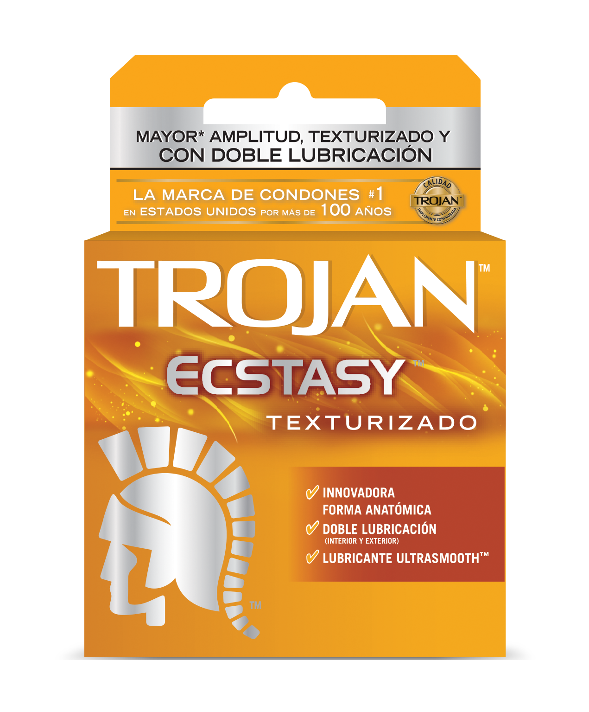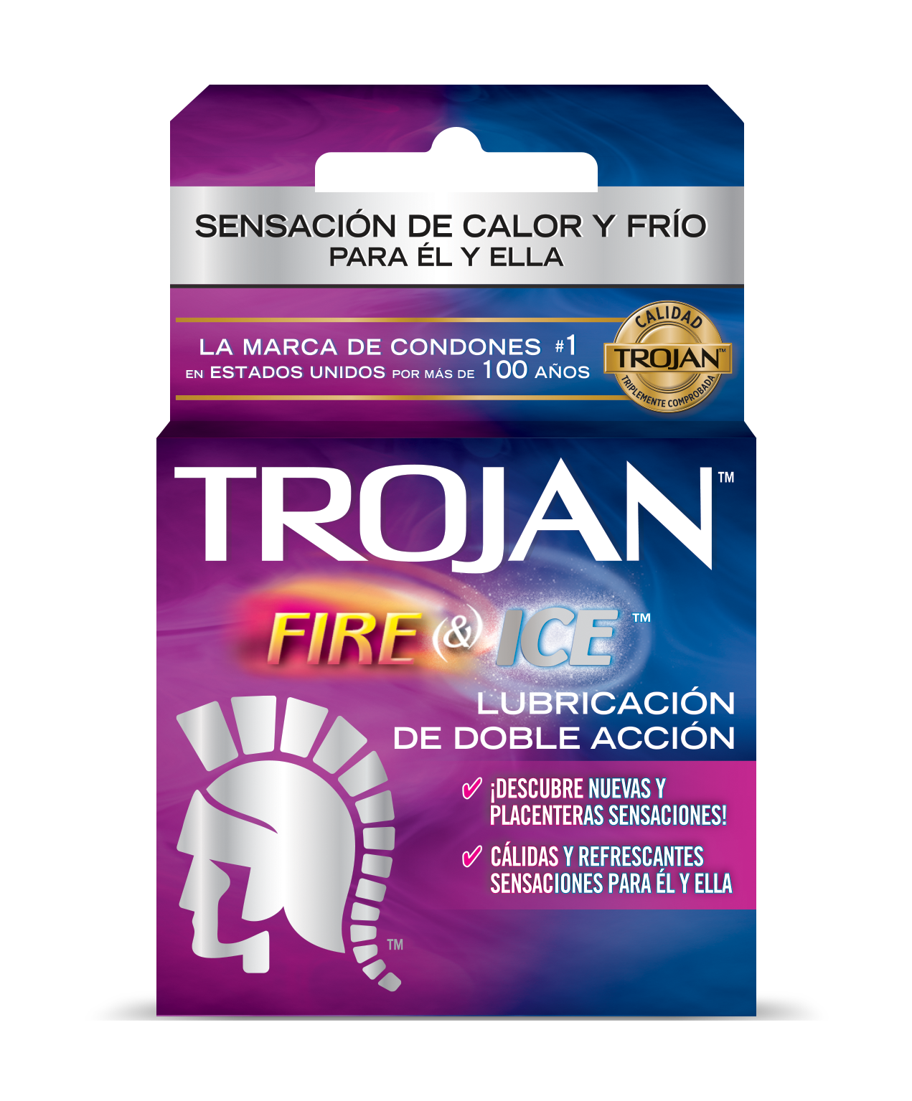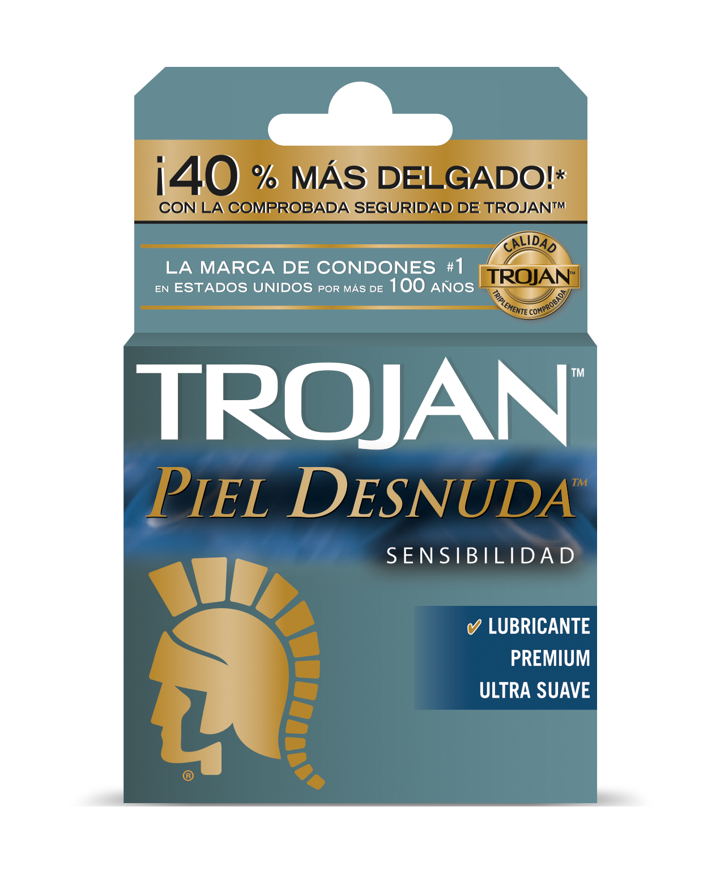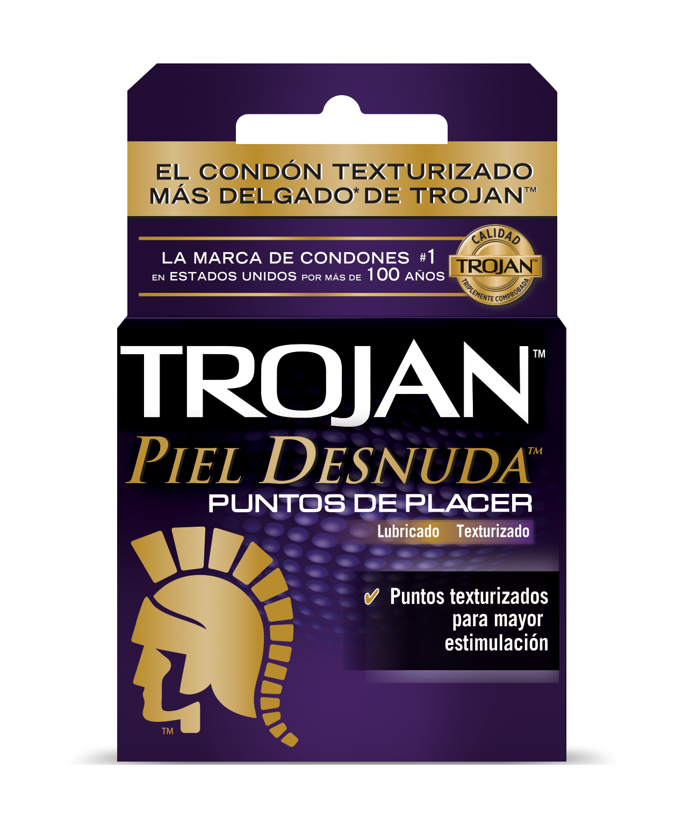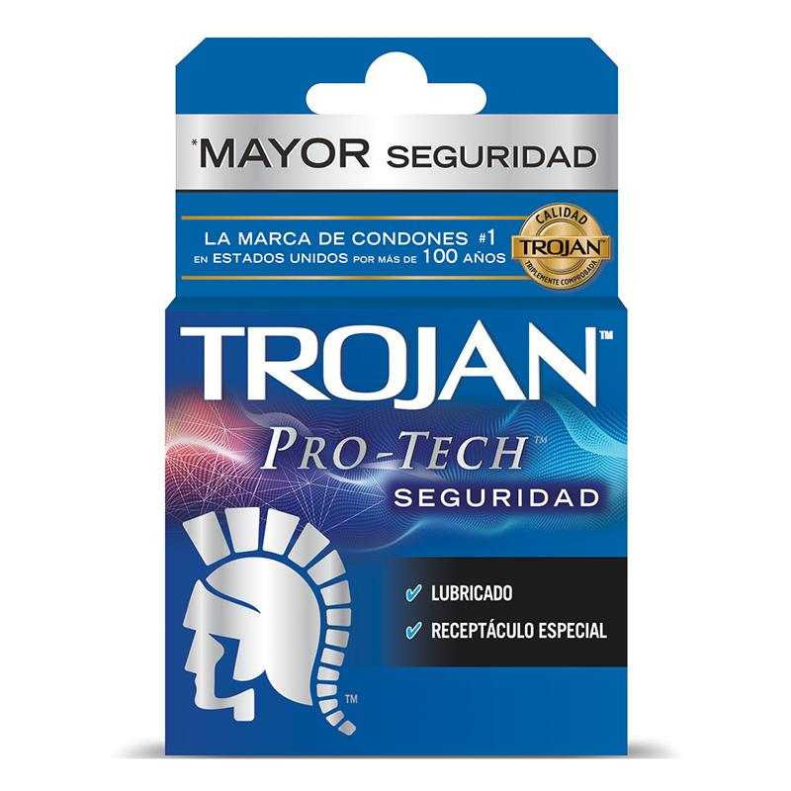

___

Monserrat Montes

55 6046 6501

Marla Cabrera

56 1096 5534

***Acerca de Trojan™***

*Los condones Trojan ™ es la marca número 1 de Estados Unidos por más de 100 años. Los condones de látex Trojan ™ están hechos de látex de primera calidad para ayudar a reducir el riesgo de embarazos no deseados e infecciones de transmisión sexual.*

*Cada condón se prueba electrónicamente para ayudar a garantizar la fiabilidad, además de tener la calidad triplemente comprobada.*